Tematický článek
Deceuninck, spol. s r. o.

Větrání nám zdraví zachrání
Maximální tepelná izolace a s tím přímo související těsnost je dnes hlavním požadavkem kladeným na okna. Umíme ale s tak vyspělými otvorovými výplněmi správně zacházet? Předpisů, které se nějakým způsobem dotýkají problematiky vnitřního prostředí v budovách, máme hned několik desítek. Ukazuje se však, že na obyčejné větrání zapomínáme.
Běžná venkovní hodnota CO₂ je aktuálně kolem 390 ppm, přičemž ve vnitřních prostorech je maximální doporučená hodnota 1500 ppm (tj. 0,150 obj. %).

Dusí se naše děti ve školách a školkách?
Od roku 2006 se SZÚ věnuje monitoringu vnitřního klimatu ve třídách na vybraných základních a mateřských školách, sleduje přitom mj. koncentraci CO₂. Z posledního měření na ZŠ v roce 2008 víme, že maximální doporučená hodnota 0,150 obj. % byla překročena ve 34 % učeben ze 141 sledovaných. Nová sada měření v rámci projektu InAirQ by měla proběhnout právě letos.
Přitom, pokud je koncentrace CO₂ ve třídě vyšší, než je ona maximální doporučená hodnota, děti jsou unavené, ospalé a hůř se soustředí. Když koncentrace několikanásobně překročí tuto hranici (i takový případ SZÚ zaznamenal), může se u žáků dostavit bolest hlavy, nevolnost a další zdravotní komplikace. Dlouhodobý pobyt ve špatně větraných prostorech pak významně zvyšuje riziko rozvoje alergií nebo astmatu a samozřejmě vede ke zvýšené nemocnosti dětí. Tento efekt pocítí každý rodič, jakmile dítě do dětského kolektivu umístí. Naopak kvalitní vnitřní prostředí zvyšuje až o 15 % výkonnost dospělých lidí a u dětí schopnost se učit.

Co s tím?
Proč k tomuto stavu došlo? Hlavní příčinou je bezesporu snaha ušetřit náklady na vytápění škol – zateplováním fasád a výměnou oken. „U moderních oken klademe vysoké požadavky na jejich tepelněizolační vlastnosti, nutně tedy musí téměř absolutně těsnit. Pokud rekonstruujeme starší objekt, musíme myslet na řešení větrání. Automatické nucené větrání, jehož součástí je také rekuperace, znamená dodatečné náklady na jednu školní třídu cca 80 000 Kč. Jestliže v loňském roce měla průměrná česká základní škola 10 tříd, jde o celkový náklad 800 000 Kč a na to školy už většinou finance nemají. Jedinou možnou cestou, jak situaci okamžitě zlepšit, je začít efektivně a především dostatečně často větrat,“ uvádí Petr Sýs, technický a produktový manažer společnosti Deceuninck, výrobce kvalitních PVC okenních a dveřních profilů.
„Příslušná vyhláška nám přitom stanoví, že výměna vzduchu na jednoho žáka v učebně by měla být 20 až 30 m³/h. Takovou výměnu vzduchu ovšem nedokáže zajistit ani příčná ventilace (tzv. ‚ventilačka‘), natož mikroventilace či ventilační klapky. Zavřeným oknem se prostě větrat nedá. Větrat je třeba nárazově. Otevřít na několik málo minut dokořán celé křídlo několika oken a také dveře na chodbu a tento postup opakovat pravidelně každou přestávku, případně každou vyučovací hodinu,“ doporučuje Petr Sýs.
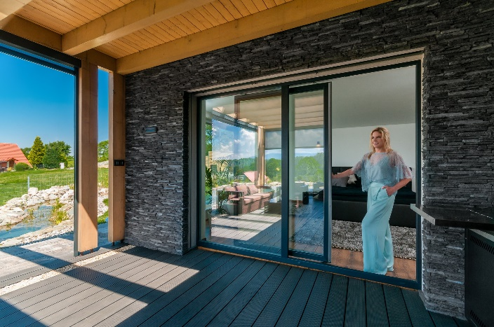
Podobně (několikrát denně) bychom měli větrat i doma, pokud žijeme v zatepleném domě a máme instalována moderní okna. Kvůli úsporám jsou ložnice často velmi malé a neposkytují dostatečnou zásobu čerstvého vzduchu na celou noc. V létě můžeme částečně spát u otevřeného okna, v zimě je dobré nechat alespoň otevřené dveře z místnosti.
Pravidelným větráním nejen snižujeme hladinu CO₂ a vlhkosti, eliminujeme rosení oken a potažmo rozvoj plísní v interiéru, ale také snižujeme obsah škodlivin, který je ve vnitřním prostředí téměř vždy vyšší než venku. Výjimkou jsou smogové situace.

Vlhkost a rosení oken
Nejčastější příčinou rosení oken z vnitřní strany je právě nedostatečné větrání a vysoká vlhkost v místnosti. S ní se můžete potýkat nejen u novostaveb, ale i u starších domů, nebo dokonce paneláků. V některých účelových místnostech, jako jsou koupelny nebo prádelny, se s vyšší vlhkostí počítá. I tak byste měli mít při koupání nebo sprchování zavřené dveře, aby se pára zbytečně nešířila po domácnosti, a rámy oken sušit a případně dezinfikovat. Vlhkost zvyšuje také vaření (používejte digestoře), sušení prádla, množství pokojových rostlin atp.
Aby vzduch mohl správně cirkulovat, zdroj tepla by měl být umístěn vždy pod oknem nebo v jeho těsné blízkosti. Pozor na závěsy a žaluzie. Vnitřní žaluzie omezují pohyb vzduchu po skle a mohou vznikat tzv. studené kapsy, v nichž dochází ke kondenzaci. V chladných dnech proto raději žaluzie vytahujte.
Přestože hygienické normy tolerují vlhkost v interiéru mezi 30 a 70 %, ideální je 40 %. Dlouhodobá vlhkost vyšší než 50 % už může vyvolávat určité zdravotní komplikace způsobené nadměrným množením bakterií a roztočů nebo právě růstem plísní.
Zdravotní riziko ale není jediným negativem vyšší vlhkosti v bytě. Je třeba si uvědomit další fyzikální jev, tzv. entalpie. Vzduch nasycený vodními párami totiž potřebuje ke svému ohřátí výrazně více energie než vzduch sušší. Rozdíl potřeby tepla při vytápění místnosti s 45% vlhkostí a 70% vlhkostí může být vyšší i o 20 %.

Kvalitními okny proti kondenzaci
Při výběru nových oken dejte přednost kvalitním okenním rámům a zasklení s vyšší tepelnou izolací. Dvojskla jsou ke kondenzaci náchylnější než trojskla, která mají výrazně vyšší vnitřní povrchovou teplotu.
Pamatujte si, že čím nižší hodnota Uw (Uf, Ug), tím menší riziko rosení oken. A totéž platí pro použité komponenty jako distanční rámečky, meziskelní plyn atd. Zejména pro povrchovou teplotu skel má distanční rámeček použitý mezi skly velký význam. Při použití staršího typu hliníkového rámečku může být povrchová teplota na styku rámu a zasklení přibližně o 4 stupně nižší než v případě použití plastového distančního rámečku.
Obecně lze doporučit okenní profily, které umožňují větší hloubku zasklení. Standardem je zapuštění skla kolem 15 mm, kvalitnější systémy počítají se zapuštěním skla do 20–25 mm. Systémy Prestige a Eforte od společnosti Deceuninck mají hloubku drážky na zasklení 25 mm, což znamená, že sklo je osazeno v hloubce cca 20 mm, rozdíl tvoří tzv. distanční podložka.

Zdroj: BPIE – Buildings Performance Institute Europe
Vyhláška 410/2005 Sb., o hygienických požadavcích na prostory a provoz zařízení a provozoven pro výchovu a vzdělávání dětí a mladistvých

